1. PHÂN BIỆT SPRING BOOT VÀ SPRING FRAMEWORK 1

1.1 Khái niệm 1

1.2: So sánh chi tiết 1

1.3: Ưu điểm và Hạn chế 2

1.3.1: Spring Framework: 2

1.3.2: Spring Boot: 2

2. CÁC THÀNH PHẦN QUAN TRỌNG CỦA SPRING BOOT 2

3. GIT VÀ CÁC CÂU LỆNH CƠ BẢN 2

3.1: Định nghĩa 2

3.2: Các câu lệnh cơ bản 3

3.2.1: Nhóm khởi tạo và tải dự án: 3

3.2.2: Nhóm quản lý thay đổi: 3

3.2.3: Nhóm tương tác từ xa (Remote): 3

3.2.4: Nhóm quản lý nhánh (Branch): 3

Mục lục hình
Hình 1 4

1. PHÂN BIỆT SPRING BOOT VÀ SPRING FRAMEWORK

1.1 Khái niệm
Spring Framework: Là một nền tảng (framework) toàn diện dành cho việc phát triển ứng dụng Java, cung cấp các tính năng cốt lõi như Dependency Injection (DI) và Aspect-Oriented Programming (AOP).
Spring Boot: Là một dự án con thuộc hệ sinh thái Spring, giúp đơn giản hóa quá trình khởi tạo và phát triển ứng dụng bằng cách tự động cấu hình các thành phần dựa trên các thư viện đã chọn.

1.2: So sánh chi tiết
Tiêu chí | Spring Framework | Spring Boot
Cấu hình | Thủ công (XML hoặc Java Annotations). Tốn nhiều thời gian thiết lập ban đầu. | Auto-configuration. Tự động cấu hình dựa trên các dependency có trong project.
Server | Cần cài đặt và cấu hình server bên ngoài (Tomcat, Jetty...). | Tích hợp sẵn server (Embedded Server) trong file .jar.
Quản lý thư viện | Phải tự tìm và khai báo từng thư viện, dễ xảy ra xung đột phiên bản. | Sử dụng các Starters, tự động quản lý các thư viện liên quan và phiên bản tương thích.

1.3: Ưu điểm và Hạn chế

1.3.1: Spring Framework:
Ưu điểm: Kiểm soát cực kỳ chi tiết, linh hoạt, phù hợp với các hệ thống có cấu trúc phức tạp và tùy biến cao.
Hạn chế: Cấu hình rườm rà (còn gọi là "Hell configuration"), tốn nhiều mã nguồn lặp lại (boilerplate code).

1.3.2: Spring Boot:
Ưu điểm: Khởi tạo dự án cực nhanh, giảm thiểu lỗi cấu hình, dễ dàng triển khai với mô hình Microservices.
Hạn chế: Khó tùy biến sâu nếu không hiểu cơ chế mặc định bên dưới, file thực thi có dung lượng lớn.

2. CÁC THÀNH PHẦN QUAN TRỌNG CỦA SPRING BOOT
Spring Boot Starters: Các bộ thư viện tích hợp sẵn (ví dụ: spring-boot-starter-web, spring-boot-starter-data-jpa) giúp bạn thêm tất cả các dependency cần thiết chỉ bằng một khai báo duy nhất.
Auto-Configuration: Cơ chế tự động quét classpath và cấu hình các Bean cần thiết cho ứng dụng mà không cần sự can thiệp thủ công của lập trình viên.
Spring Boot Actuator: Cung cấp các công cụ để giám sát, quản lý và kiểm tra sức khỏe hệ thống (Health check, Metrics, Dump...) khi ứng dụng đang chạy.
Spring Boot CLI: Giao diện dòng lệnh cho phép viết script nhanh bằng ngôn ngữ Groovy để thử nghiệm các tính năng của Spring.

3. GIT VÀ CÁC CÂU LỆNH CƠ BẢN

3.1: Định nghĩa
Git là hệ thống quản lý phiên bản phân tán (Distributed Version Control System). Nó cho phép theo dõi mọi thay đổi của mã nguồn trong quá trình phát triển, giúp nhiều người làm việc trên cùng một dự án mà không bị xung đột.

3.2: Các câu lệnh cơ bản

3.2.1: Nhóm khởi tạo và tải dự án:
git init: Khởi tạo một repository Git mới tại thư mục hiện hành.
git clone [url]: Tải một dự án có sẵn từ server về máy cá nhân.

3.2.2: Nhóm quản lý thay đổi:
git status: Kiểm tra trạng thái của các tệp tin (đã sửa, đã thêm vào hàng chờ...).
git add .: Đưa tất cả các thay đổi vào khu vực chờ (Staging Area).
git commit -m "mô tả": Lưu lại các thay đổi vào lịch sử kèm theo lời chú thích.

3.2.3: Nhóm tương tác từ xa (Remote):
git push origin [tên_nhánh]: Đẩy mã nguồn từ máy cá nhân lên server.
git pull: Tải mã nguồn mới nhất từ server về và gộp vào máy cá nhân.

3.2.4: Nhóm quản lý nhánh (Branch):
git branch: Liệt kê các nhánh hiện có.
git checkout -b [tên_nhánh]: Tạo một nhánh mới và chuyển sang làm việc trên nhánh đó.

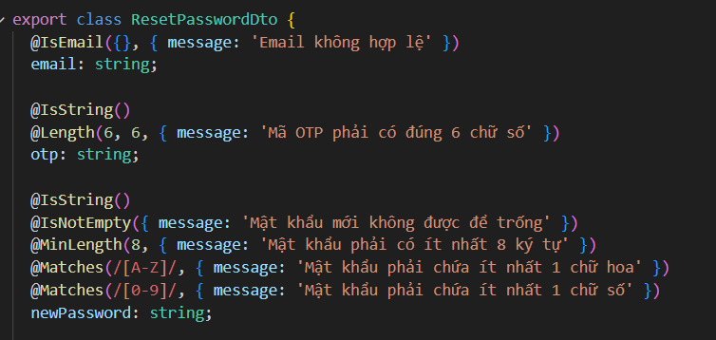
Hình 1

